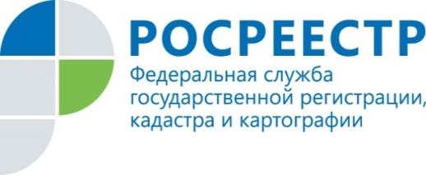 | В курском Росреестре открылась «горячая линия» по программе догазификации

Для оперативного решения вопросов, относящихся к компетенции ведомства, курский Росреестр организовал постоянную «горячую линию» для органов исполнительной власти, органов местного самоуправления и регионального оператора газификации.
Телефон «горячей линии»: 8 (4712) 52-92-46 (вн. 175).
Звонки принимаются ежедневно с 16:00 до 17:00.
Напомним, что программа догазификации предполагает бесплатное подведение газа к домовладениям в газифицированных населенных пунктах.

С уважением,
Пресс-служба Управления Росреестра по Курской области
Тел.: +7 (4712) 52-92-75
моб.: 8 (919) 213-05-38
Bashkeyeva@r46.rosreestr.ru
Мы в Instagram: https://www.instagram.com/rosreestr46/

